# 二叉树的四种遍历方式

## 算法

二叉树结构如下：

|  |  |  |  |  |  |  |  |  |  |  |  |  |  |  |
| --- | --- | --- | --- | --- | --- | --- | --- | --- | --- | --- | --- | --- | --- | --- |
|  |  |  |  |  |  |  | 20 |  |  |  |  |  |  |  |
|  |  |  | 19 |  |  |  |  |  |  |  | 17 |  |  |  |
|  | 16 |  |  |  | 18 |  |  |  | 10 |  |  |  | 15 |  |
| 14 |  | 12 |  | 13 |  |  |  | 9 |  | 7 |  | 6 |  | 8 |

存储结构如下：

|  |  |  |  |  |  |  |  |  |  |  |  |  |  |  |  |
| --- | --- | --- | --- | --- | --- | --- | --- | --- | --- | --- | --- | --- | --- | --- | --- |
| 位置 | 0 | 1 | 2 | 3 | 4 | 5 | 6 | 7 | 8 | 9 | 10 | 11 | 12 | 13 | 14 |
| 数值 | 20 | 19 | 17 | 16 | 18 | 10 | 15 | 14 | 12 | 13 | 0 | 9 | 7 | 6 | 8 |

递归实现的思路：

1>先序遍历：先输出当前节点；再递归访问左节点；最后递归访问右节点。

2>中序遍历：先递归访问左节点；无左节点时再输出当前节点；最后递归访问右节点。

3>后序遍历：先递归访问左节点；再递归访问右节点；最后左右节点均没有时再输出当前节点。

非递归实现的思路：

1>层序遍历：从前往后依次遍历即可。

2>先序遍历：回顾先序遍历递归实现过程：输出当前节点→递归访问左子树→递归访问右子树。非递归实现时，输出当前节点不变，用堆栈缓存左右叶子节点坐标，以此来访问左右子树。但是考虑到堆栈先入后出的结构，所以非递调用的实现过程为：输出当前节点→右叶子节点入栈→左叶子节点入栈→出栈继续遍历（左叶子节点优先）。

3>中序遍历：

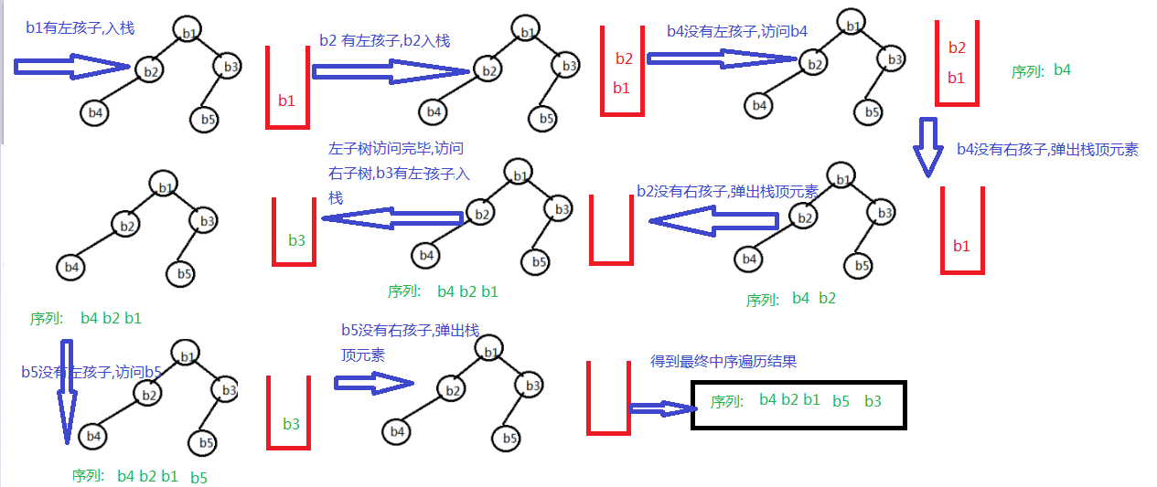结点的所有路径情况： step1： 如果当前结点有左子树，则该结点入栈；如果没有左子树（最左叶子节点），则访问该结点 → step2：如果结点有右子树，则重复step1；如果没有右子树，则回退，让此时的栈顶元素出栈，访问栈顶元素，并访问栈顶元素的右子树，重复step1，2 → strp3：如果栈为空，则表示遍历结束。举个小例子：

4>后序遍历：后序即为"左右根",和先序"根左右"相比可知。先序改为先入栈左叶子节点，即：输出当前节点→左叶子节点入栈→右叶子节点入栈→出栈继续遍历（右叶子节点优先），遍历为"根右左"。再将输出整体反转一下变为"左右根"，即为后序。

## C语言设计

|  |
| --- |
| #include<stdio.h>  #define len 15  int tree[len]={20, 19, 17, 16, 18, 10, 15, 14, 12, 13, 0, 9, 7, 6, 8};  int stack[len]={0}; // 坐标缓存堆栈  int print[len]={0}; // 后序输出缓存堆栈  int stack_label=0; // 坐标缓存堆栈指针  /***************************************************  * 层序遍历（非递归）  ***************************************************/  int print_lev_1(int j)  {  int i=j;  for(;i<len;i++)  {  if(tree[i]!=0)  printf("%d ",tree[i]);  }  return 0;  }  /***************************************************  * 先序遍历（递 归）  * 思想："根左右"遍历法。  * 先输出当前节点；  * 再递归访问左节点；  * 最后递归访问右节点。  ***************************************************/  int print_pre(int j)  {  int i=j;  if(i>=len)  return 0;  printf("%d ",tree[i]); // 先输出当前节点  if(tree[2*i+1]!=0)  print_pre(2*i+1); // 访问左叶子节点  if(tree[2*i+2]!=0)  print_pre(2*i+2); // 访问右叶子节点  return 0;  }  /***************************************************  * 先序遍历（非递归）  * 思想：由于堆栈的先入后出性质，所以与递归实现相比，  * 右叶子节点先入栈，左叶子节点后入栈 。  ***************************************************/  int print_pre_1()  {  int i;  while(stack_label>0) // 缓存区堆栈指针小于等于0结束遍历  {  i=stack[--stack_label]; // 加载缓存区中坐标  if(i>len) // 当前节点超出范围，换下一个节点重新遍历  continue;  printf("%d ",tree[i]); // 输出当前节点值  if(tree[i*2+2]!=0) // 右叶子节点非空就入栈  stack[stack_label++]=i*2+2;  if(tree[i*2+1]!=0) // 左叶子节点非空就入栈  stack[stack_label++]=i*2+1;  }  }  /***************************************************  * 中序遍历（递 归）  * 思想："左根右"遍历法。  * 先递归访问左节点；  * 无左节点时再输出当前节点；  * 最后递归访问右节点。  ***************************************************/  int print_mid(int j)  {  int i=j;  if(i>=len)  return 0;  if(tree[2*i+1]!=0)  print_mid(2*i+1); // 访问左叶子节点  printf("%d ",tree[i]); // 直到遇到没左叶子节点的节点，就输出当前节点  if(tree[2*i+2]!=0)  print_mid(2*i+2); // 访问右叶子节点  return 0;  }  /***************************************************  * 中序遍历（非递归）  ***************************************************/  int go_left(int i)  {  while((2*i+1<len) && (tree[2*i+1]!=0))  {  stack[stack_label]=i;  stack_label++;  i = 2*i+1;  }  return i;  }  int print_mid_1(int i)  {  //i = go_left(i);  while((2*i+1<len) && (tree[2*i+1]!=0))  {  stack[stack_label]=i;  stack_label++;  i = 2*i+1;  }  while(1)  {  printf("%d ",tree[i]);  if((2*i+2<len) && (tree[2*i+2]!=0))  {  // i = go_left(i*2+2);  i = i*2+2;  while((2*i+1<len) && (tree[2*i+1]!=0))  {  stack[stack_label]=i;  stack_label++;  i = 2*i+1;  }  }  else if(stack_label!=0)  {  stack_label--;  i = stack[stack_label];  }  else  {  return 0;  }  }  }  /***************************************************  * 后序遍历（递 归）  * 思想："左右根"遍历法。  * 先递归访问左节点；  * 再递归访问右节点；  * 最后左右节点均没有时再输出当前节点。  ***************************************************/  int print_aft(int j)  {  int i=j;  if(i>=len)  return 0;  if(tree[2*i+1]!=0)  print_aft(2*i+1); // 访问左叶子节点  if(tree[2*i+2]!=0)  print_aft(2*i+2); // 访问右叶子节点  printf("%d ",tree[i]); // 左右叶子节点都没有才输出当前节点  return 0;  }  /***************************************************  * 后序遍历（非递归）  * 思想：后序即为"左右根",和先序"根左右"相比可知。  * 先序改为先入栈左叶子节点，遍历为"根右左"，  * 再将整体反转一下变为"左右根"，即为后序。  ***************************************************/  int print_aft_1()  {  int i;  int print_label=len-1; // 输出缓存堆栈的指针初始化  while(stack_label>0) // 缓存区堆栈指针小于等于0结束遍历  {  i=stack[--stack_label]; // 加载缓存区中坐标  if(i>len) // 当前节点超出范围，换下一个节点重新遍历  continue;  print[print_label--]=tree[i]; // 将当前节点放入缓存数组（反序）  if(tree[i*2+1]!=0) // 左叶子节点非空就入栈  stack[stack_label++]=i*2+1;  if(tree[i*2+2]!=0) // 右叶子节点非空就入栈  stack[stack_label++]=i*2+2;  }  for(print_label=0;print_label<len;print_label++)  {  if(print[print_label]!=0) // 顺序输出非空节点  printf("%d ",print[print_label]);  }  }  /***************************************************  *  * 主程序  *  //*************************************************/  int main()  {  printf("层序遍历（非递归）：");  print_lev_1(0);  printf("\n \n");  printf("先序遍历（递 归）：");  print_pre(0);  printf("\n");    printf("先序遍历（非递归）：");  stack_label=0; // 堆栈指针初始化  stack[stack_label++]=0; // 先将根节点坐标入栈  print_pre_1();  printf("\n \n");    printf("中序遍历（递 归）：");  print_mid(0); // 堆栈指针初始化  printf("\n");  printf("中序遍历（非递归）：");  stack_label=0;  print_mid_1(0);  printf("\n \n");  printf("后序遍历（递 归）：");  print_aft(0);  printf("\n");  printf("后序遍历（非递归）：");  stack_label=0; // 堆栈指针初始化  stack[stack_label++]=0; // 先将根节点坐标入栈  print_aft_1();  printf("\n \n");    return 0;  } |

## 汇编语言设计

用LoongIDE新建一个工程。

移除core文件夹下的bsp_start.c源文件。

移除main.c源文件。

添加bsp_start.S源文件。

在bsp_start.S下添加如下代码：

|  |
| --- |
| /*  * bsp_start.S  *  * created: 2022/2/14  * author: Li TianLing  */  /**************************************  *  * v0 存储器寻址辅助寄存器(偏移地址)  *  * a0->a3 数据区基地址  *  * s0 当前节点i  * s1 左叶子节点2*1+1  * s2 右叶子节点2*i+2  *  * t0 长度len （常数）  * t1 （坐标）缓存区指针  * t2 输出指针  *  **************************************/  #include "regdef.h"  #include "cpu.h"  #include "asm.h"  //-----------------------------------------------------------------------------  //数据段——半字存储，每个数据占两个字节  .data  tree: .half 20,19,17,16,18,10,15,14,12,13,0,9,7,6,8  len: .half 15 // 长度  stack: .space 30 // （坐标）缓存堆栈  lev_out: .space 30 // 层序输出  pre_out: .space 30 // 先序输出  mid_out: .space 30 // 中序输出  aft_out: .space 30 // 后序输出  //-----------------------------------------------------------------------------  //代码段  .text  FRAME(bsp_start,sp,0,ra)  .set noreorder  move k0, ra /* 返回地址 */  la a0,lev_out  la a1,pre_out  la a2,mid_out  la a3,aft_out  la t0,len // 将长度len加载到t0  lh t0,(t0)  mul t0,2  /* 层序遍历 */  la t2,0 // 输出指针初始化  print_lev_begin:  la s0,0 // 先从根节点开始遍历  for_lev_begin:  bge s0,t0,for_lev_end // 节点超出范围结束  nop  if_pre_begin:  lh s3,tree(s0) // 将tree[i]加载到s3  beq s3,zero,if_pre_end // 剔除空元素  nop  sh s3,lev_out(t2) // 否则将其导出到lev_out  add t2,2  if_pre_end:  add s0,2 // 遍历下一个节点  b for_lev_begin  nop  for_lev_end:  print_lev_end:  /* 前序遍历 */  la t1,0 // （坐标）缓存区指针初始化  sh zero,stack(t1) // 先将根节点坐标入栈  add t1,2  la t2,0 // 输出指针初始化  print_pre_begin:  blez t1,print_pre_end // 缓存区堆栈指针小于等于0结束遍历  nop  sub t1,2 // 加载缓存区中坐标  lh s0,stack(t1)  bge s0,t0,print_pre_begin // 当前节点超出范围，换下一个节点重新遍历  nop  lh s3,tree(s0) // 将tree[i]加载到s3  sh s3,pre_out(t2) // 将其导出到pre_out  add t2,2  mul s2,s0,2 // 右叶子节点坐标2*i+4（half类型）  add s2,4  lh s3,tree(s2) // 将tree[右]加载到s3  beq s3,zero,pre_jump_right // 为空不入栈  nop  sh s2,stack(t1) // 将右叶子节点坐标入栈  add t1,2  pre_jump_right:  mul s1,s0,2 // 左叶子节点坐标2*i+2（half类型）  add s1,2  lh s3,tree(s1) // 将tree[左]加载到s3  beq s3,zero,pre_jump_left // 为空不入栈  nop  sh s1,stack(t1) // 将左叶子节点坐标入栈  add t1,2  pre_jump_left:  b print_pre_begin  nop  print_pre_end:  /* 中序遍历 */  la t1,0 // （坐标）缓存区指针初始化  la t2,0 // 输出指针初始化  la s0,0 // 当前节点从根节点开始  print_mid_begin:  while_go_left_1_begin:  mul s1,s0,2 // 左节点坐标2*i+2  add s1,2  bge s1,t0,while_go_left_1_end  nop // 当前节点超出范围，结束  lh s3,tree(s1) // 将tree[左]加载到s3  beq s3,zero,while_go_left_1_end  nop // 为空结束  sh s0,stack(t1) // 节点坐标i入栈  add t1,2  mul s0,2 // i=i*2+2访问左节点  add s0,2  b while_go_left_1_begin  nop  while_go_left_1_end:  while_1_begin:  lh s3,tree(s0) // 将tree[i]加载到s3  sh s3,mid_out(t2) // 输出  add t2,2  if_mid_begin:  mul s2,s0,2 // 右节点坐标2*i+4  add s2,4  bge s2,t0,else_if_mid // 当前节点超出范围跳转  nop  lh s3,tree(s2) // 将tree[右]加载到s3  beq s3,zero,else_if_mid  nop // 为空结束  mul s0,2 // i=i*2+4访问右节点  add s0,4  while_go_left_2_begin:  mul s1,s0,2 // 左节点坐标2*i+2  add s1,2  bge s1,t0,while_go_left_2_end  nop // 当前节点超出范围，结束  lh s3,tree(s1) // 将tree[左]加载到s3  beq s3,zero,while_go_left_2_end  nop // 为空结束  sh s0,stack(t1) // 节点坐标i入栈  add t1,2  mul s0,2 // i=i*2+2访问左节点  add s0,2  b while_go_left_2_begin  nop  while_go_left_2_end:  b if_mid_end // 退出if  nop  else_if_mid:  beq t1,zero,else_mid // 堆栈为空跳转  nop  sub t1,2  lh s0,stack(t1)  b if_mid_end // 退出if  nop  else_mid:  b while_1_end  nop  if_mid_end:  b while_1_begin  nop  while_1_end:  print_mid_end:  /* 后序遍历 */  la t1,0 // （坐标）缓存区指针初始化  sh zero,stack(t1) // 先将根节点坐标入栈  add t1,2  move t2,t0 // 输出指针初始化到最后一格  sub t2,2  print_aft_begin:  blez t1,print_aft_end // 缓存区堆栈指针小于0结束遍历  nop  sub t1,2 // 加载缓存区中坐标  lh s0,stack(t1)  bge s0,t0,print_aft_begin // 当前节点超出范围重新遍历  nop  lh s3,tree(s0) // 将tree[i]加载到s3  sh s3,aft_out(t2) // 将其导出到pre_out  sub t2,2  mul s1,s0,2 // 左叶子节点坐标2*i+2（half类型）  add s1,2  lh s3,tree(s1) // 将tree[左]加载到s3  beq s3,zero,aft_jump_left // 为空不入栈  nop  sh s1,stack(t1) // 将左叶子节点坐标入栈  add t1,2  aft_jump_left:  mul s2,s0,2 // 右叶子节点坐标2*i+4（half类型）  add s2,4  lh s3,tree(s2) // 将tree[右]加载到s3  beq s3,zero,aft_jump_right // 为空不入栈  nop  sh s2,stack(t1) // 将右叶子节点坐标入栈  add t1,2  aft_jump_right:  b print_aft_begin  nop  print_aft_end:  finish:  nop  nop  //结束  move ra, k0  j ra  nop  .set reorder  ENDFRAME(bsp_start) |

## 调试运行

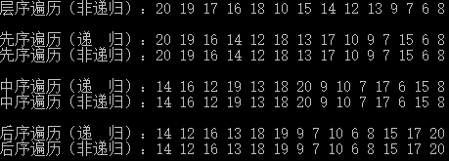C语言程序运行结果如下：

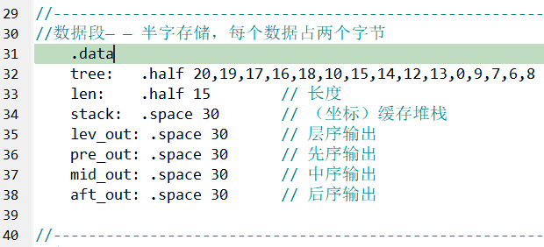初始数据如下所示：

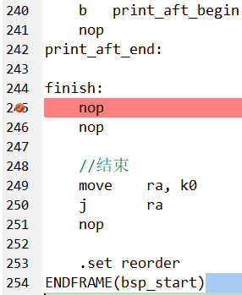如下图所示，在finish后打上断点：

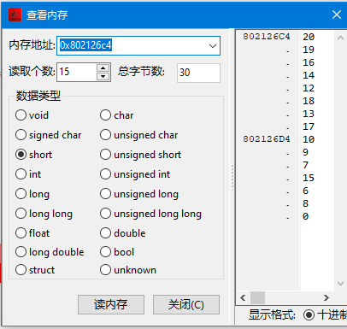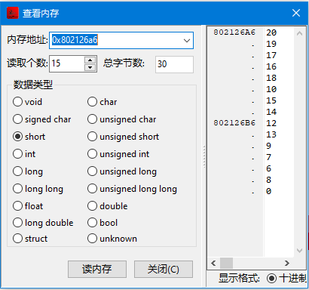联合调试后，双击a0寄存器，查看层序遍历结果，双击a1寄存器，查看先序遍历结果：

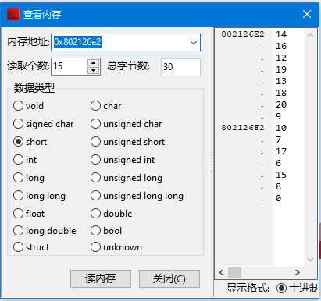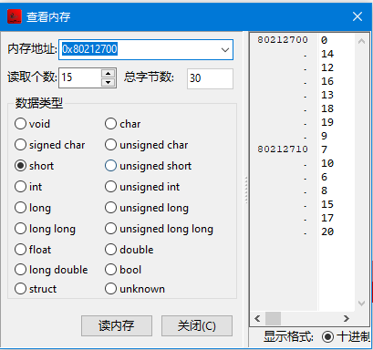双击a2寄存器，查看中序遍历结果，双击a3寄存器，查看后序遍历结果：